Публичный отчет пермской городской организации профессионального союза работников народного образования и науки Российской Федерации
за 2022 год

Основные задачи в 2022году
- Сохранение и увеличение профсоюзного членства.
- Укрепление престижа профсоюзного членства в организациях.
- Доступность оздоровительного отдыха и лечения.
- Укрепление социального партнерства.
- Снижение социальной напряженности в трудовых коллективах образовательных учреждений.
- Соблюдение финансовой дисциплины.
Важным условием повышения эффективности было укрепление организационного, финансового, кадрового уровня и мотивация профсоюзного членства.
Общая характеристика
Пермская городская организация профессионального союза работников народного образования и науки Российской Федерации объединяет образовательные учреждения, учреждения дополнительного образования и другие учреждения в количестве 28 организаций:

- Общеобразовательные учреждения - 10;
- Учреждения дополнительного образования – 3;
- Дошкольные учреждения – 2;
- Профессиональные образовательные учреждения – 9;
- Другие организации - 4
Всего работающих в организациях, в которых имеются члены профсоюза – 2444 человека. Состоят на профсоюзном учёте в территориальной организации Профсоюза – 604 человека, что составляет 25%.
Наиболее многочисленные ППО:
ПТПИТ, МАОУ «СОШ 55» г. Перми, Школа –интернат №4, ПППУ, МАОУ «СОШ №22» г. Перми, МАОУ "Школа № 18 для обучающихся с ограниченными возможностями здоровья" города Перми.

Организационная работа
Руководящим органом является Пленум, избранный в количестве 25 человек, в состав президиума ПГООПО входят 7 человек, в состав ревизионной комиссии 3 человека.
Основные направления деятельности:
- укрепление социального партнерства;
- развитие творческого потенциала педагогических работников;
- работа с молодежью;
- доступность оздоровительного отдыха и лечения, снижение заболеваемости работников образования;
- укрепление финансовой дисциплины и финансовой стабильности.
В 2022 году в соответствии с планом работы проведено 4 заседания президиума, 5 заседаний Комитета, одна внеочередная конференция, 2 производственных совещания в режиме ZOOM с целью обучения. На заседаниях рассмотрено порядка 34 вопросов.
Основные вопросы: мотивация и укрепление профсоюзных позиций, изменения в законодательстве по охране труда, работа с молодежью, привлечение молодежи к профсоюзным делам, укрепление финансового блока, работа с ветеранами, оздоровление, выполнение плана работы, участие в региональных мероприятиях, проведение спортивных мероприятий.
В соответствии с основными целями и задачами данной организации в 2022 году была проведена следующая работа.

Информационная работа и обучение профсоюзных кадров.

Городская профсоюзная организация подписана на газету «Профсоюзный курьер» в электронном виде.
У каждой ППО имеется электронный ящик, и обмен информацией происходит посредством сети internet, т.е. самый актуальный материал отправляется по электронной почте для размещения, обсуждения и реализации. Помимо этого создана группа в Вайбере, через которую оперативно решаются текущие вопросы с председателями ППО.
На заседаниях Комитета, совещаниях также обсуждаются различные материалы и документы. Практикуем в своей работе проведение совещаний по ZOOM.
В 2022 году продолжилась работа по электронному учету членов профсоюза через автоматическую информационную систему (АИС). Данной работе было посвящено обучающее совещание с практикой на базе ПТПИТ.
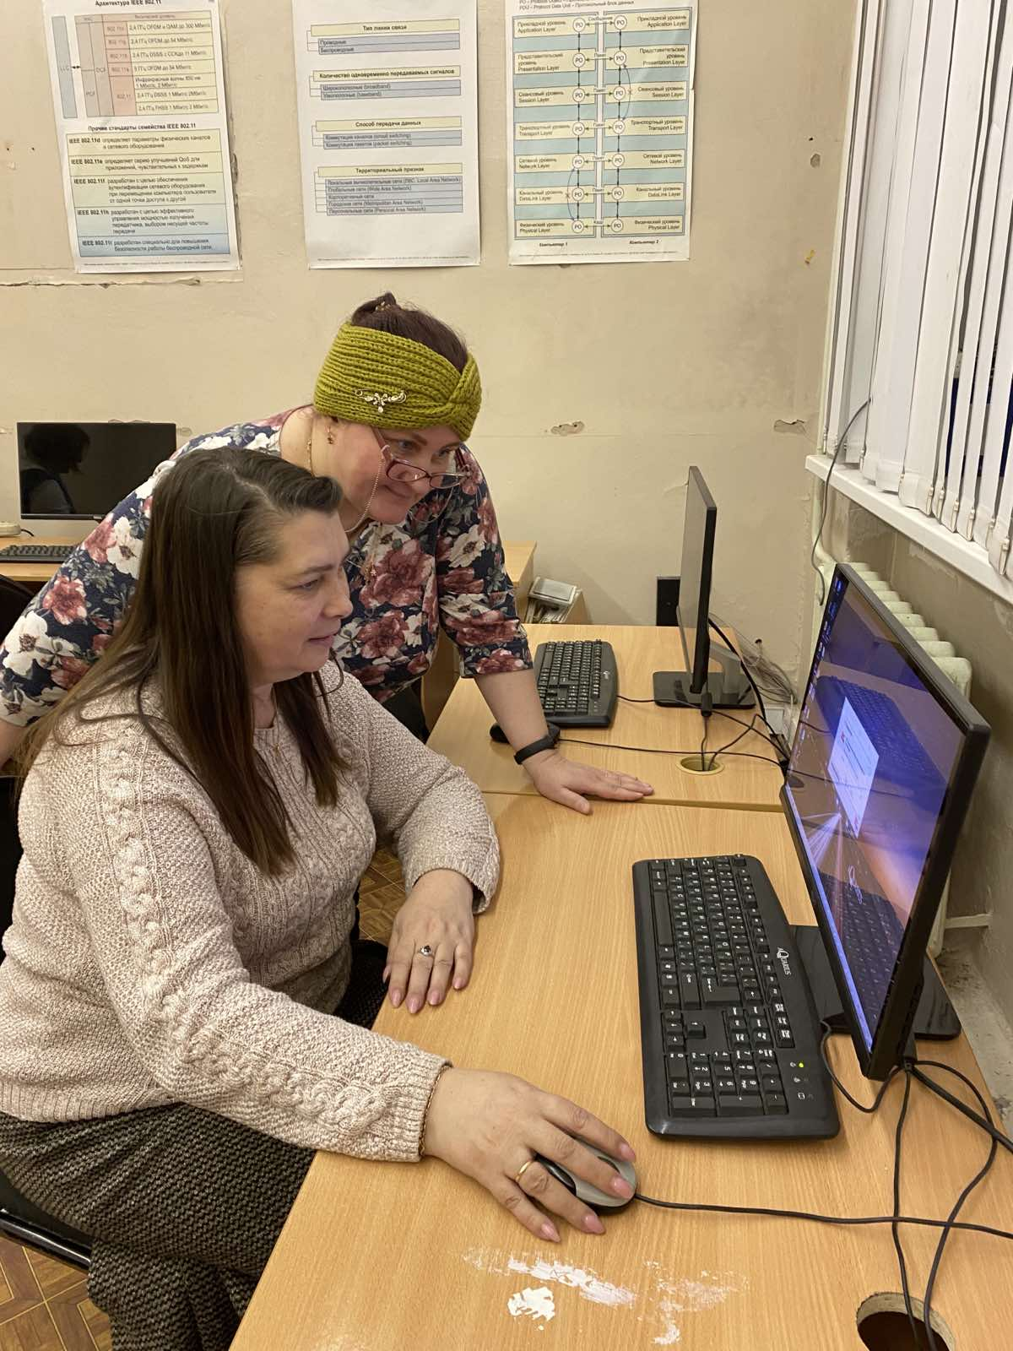
Правовая защита
Правозащитная деятельность районной профсоюзной организации осуществлялась по следующим направлениям:
• осуществление профсоюзного контроля за соблюдением трудового законодательства;
• оказание помощи по вопросам законодательства и консультирование членов профсоюза;
Деятельность по охране труда
На учёте в пермской городской организации профессионального союза работников народного образования и науки Российской Федерации
состоит 26 первичных профсоюзных организаций учреждений, в которых осуществляют свою деятельность 26 уполномоченных по охране труда, что обеспечивает в каждом учреждении общественный контроль за состоянием условий труда.
Приоритетными вопросами в работе в сфере охраны труда были:
1. Информирование председателей ППО, руководителей образовательных организаций, специалистов и лиц, ответственных по охране труда, уполномоченных от профсоюза об изменениях в законодательстве по охране труда.
2. Консультирование социальных партнеров, членов Профсоюза, по организации работ по охране труда, соблюдению требований законодательных и иных нормативно-правовых актов по охране труда, профилактике профзаболеваний работников образования;
3. Повышение эффективности профсоюзного контроля в защите прав членов Профсоюза на безопасные и здоровые условия труда;
Председатель ПГООПО регулярно информирует по электронной почте председателей ППО об изменениях в законодательстве по охране труда, о новых правилах Роспотребнадзора, СанПиН с целью повышения качества работы в сфере охраны труда и с целью сохранения здоровья работников системы образования.
За отчётный период несчастных случаев с работниками на производстве не было.

Финансовое обеспечение деятельности Профсоюза
Бухгалтерская отчетность Профсоюзной организации сформирована исходя из действующих в РФ правил бухгалтерского учета и отчетности и Федерального закона № 402 - ФЗ «О бухгалтерском учете».
Существенных отступлений от правил ведения бухгалтерского учета в 2022 г. не возникало.
Бюджет профсоюзной организации формируется за счет целевых поступлений - вступительных и членских взносов и средств. Членские профсоюзные взносы уплачиваются работодателем путем безналичного перечисления на счет Профсоюза, либо для лиц, не имеющих заработной платы (добровольно) наличными средствами в кассу Профсоюза, что является источником доходной части сметы профсоюза.
Средства целевого финансирования и целевые поступления, не учитываемые при определении налоговой базы некоммерческих организаций, определены

Массовые и индивидуальные мероприятия, направленные на сплочение вокруг профсоюза
В 2022 году проводились:
- Выходы в первичные профсоюзные организации с целью оказания методической помощи председателю в организации работы с профсоюзным активом, выстраивания социального партнерства внутри организации.
- Встречи с коллективами организаций с целью информированности о работе профсоюза и мотивации членства профсоюза
- Встречи с ветеранами педагогического труда.
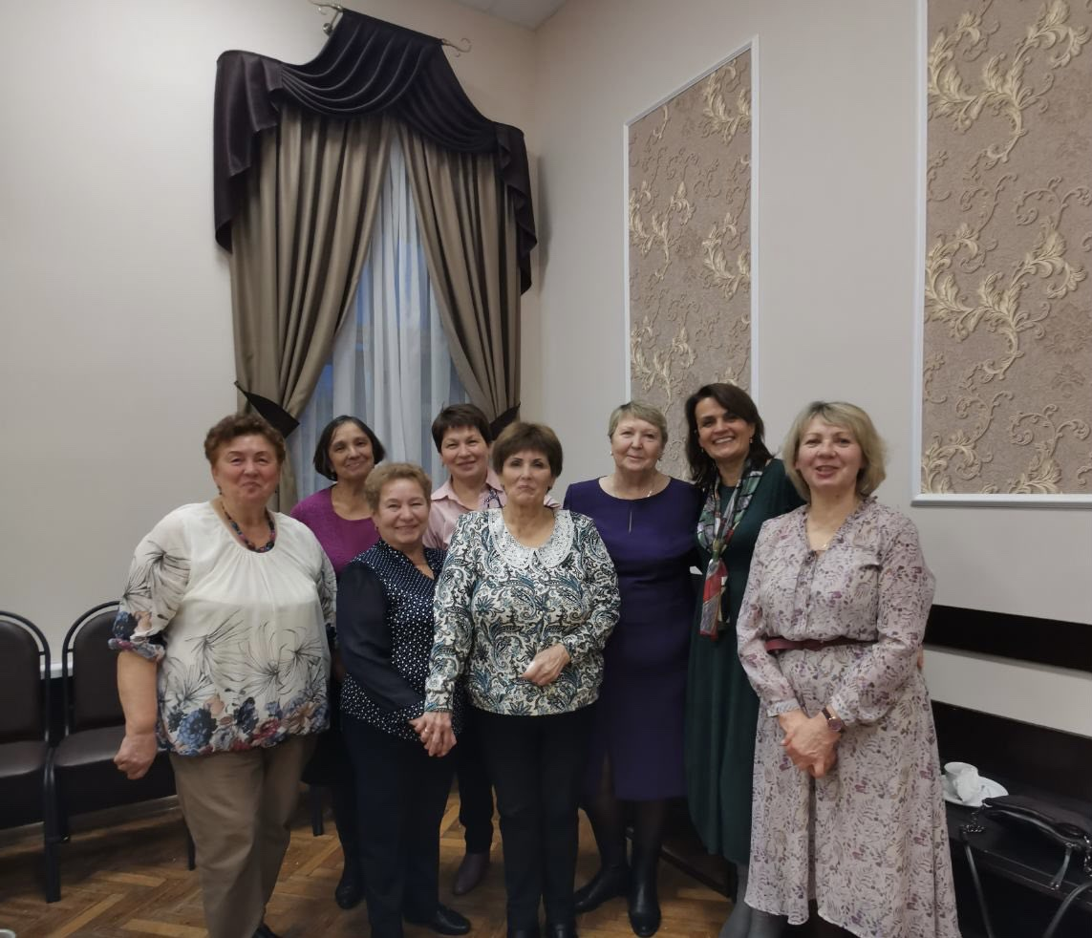

- Проведение праздничных мероприятий: День Учителя, 1 Мая.
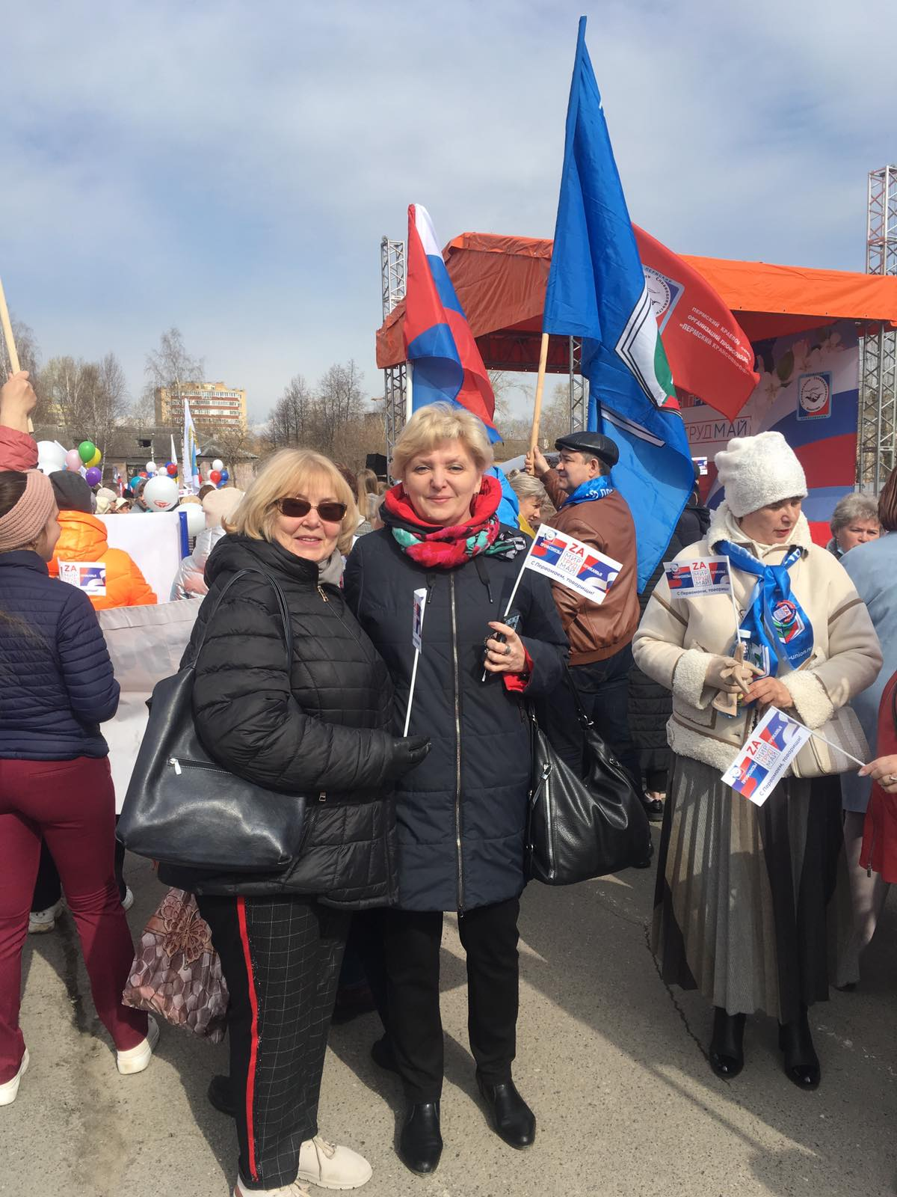

- Проведение спартакиады здоровья.

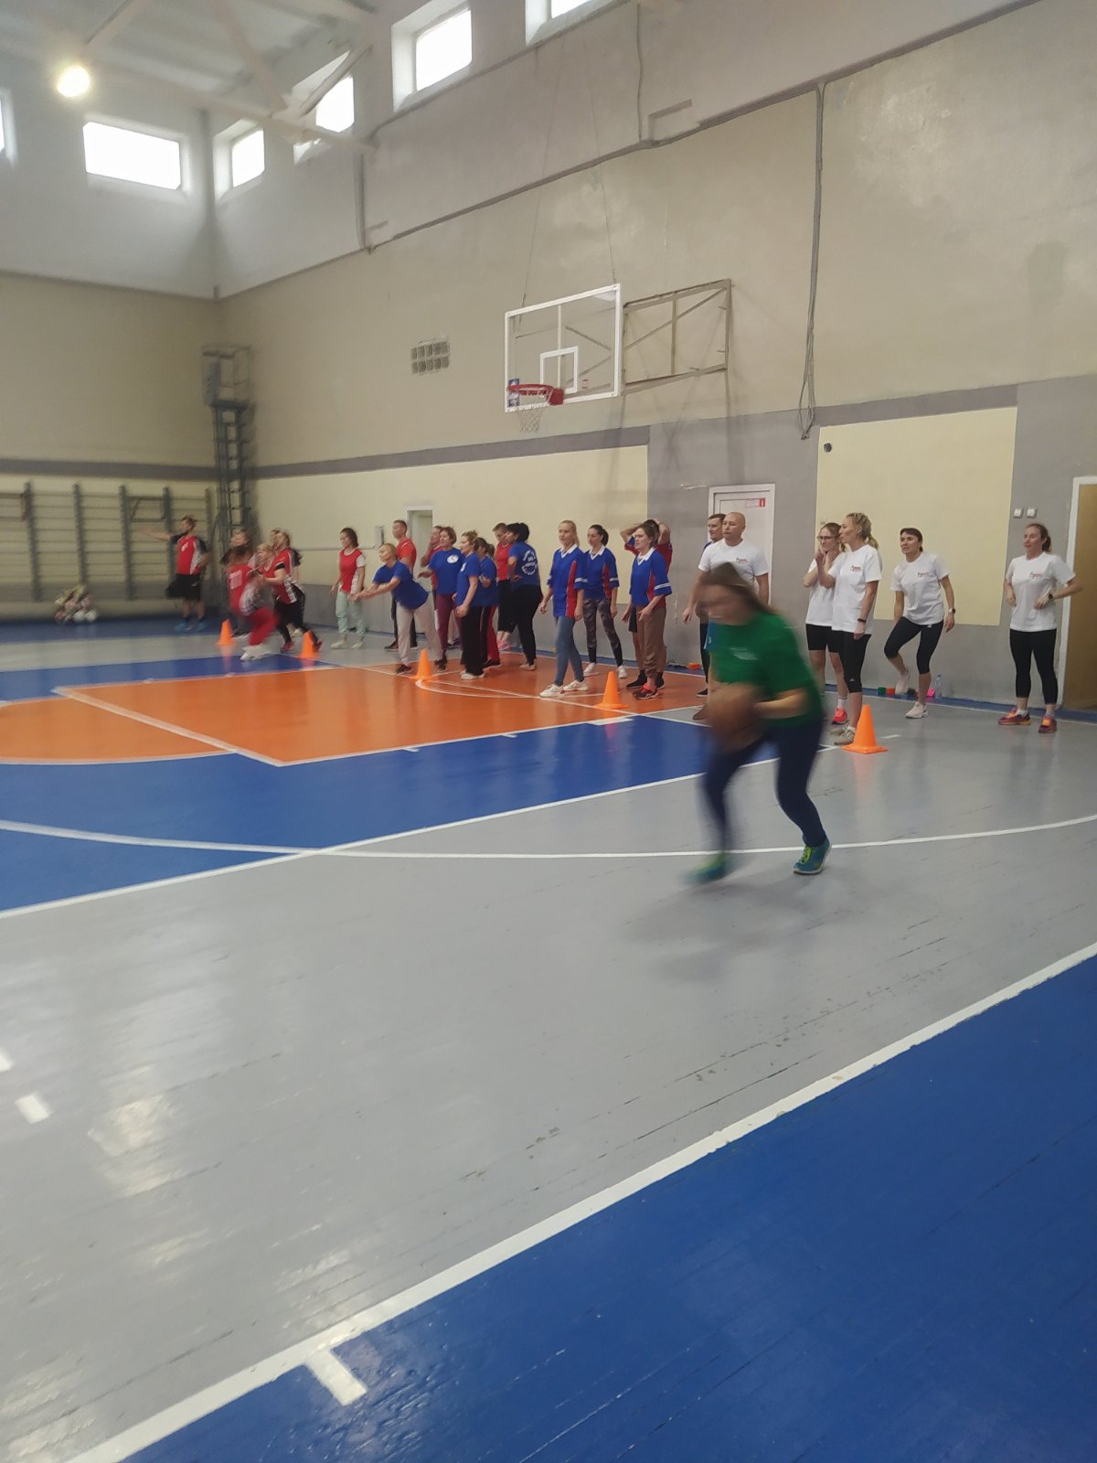

- Экскурсии по Пермскому краю.

- Прогулочные теплоходные поездки (340 человек)

- Поездки выходного дня в Усть-Качку (164 человека)
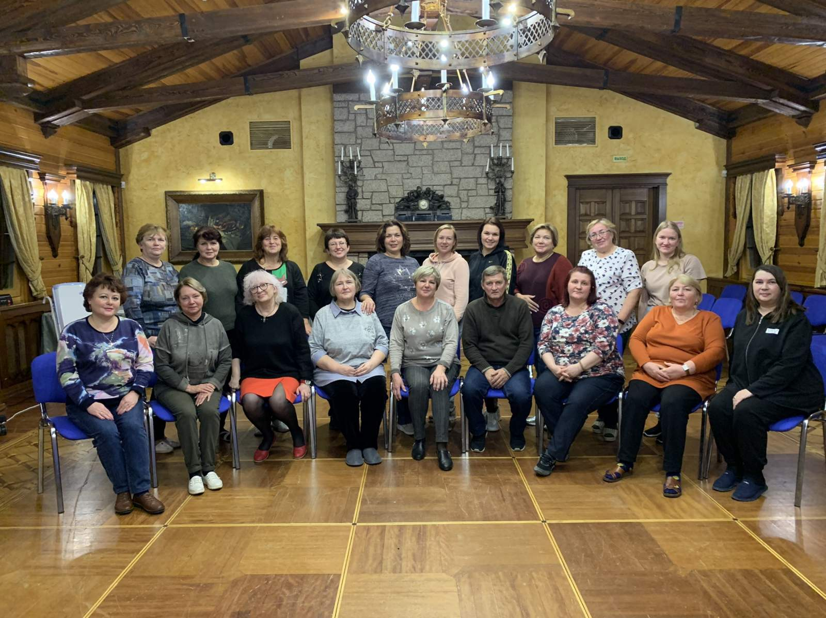

- Проведение интеллектуальных игр на базе Дома Учителя. Приняли участие 11 команд
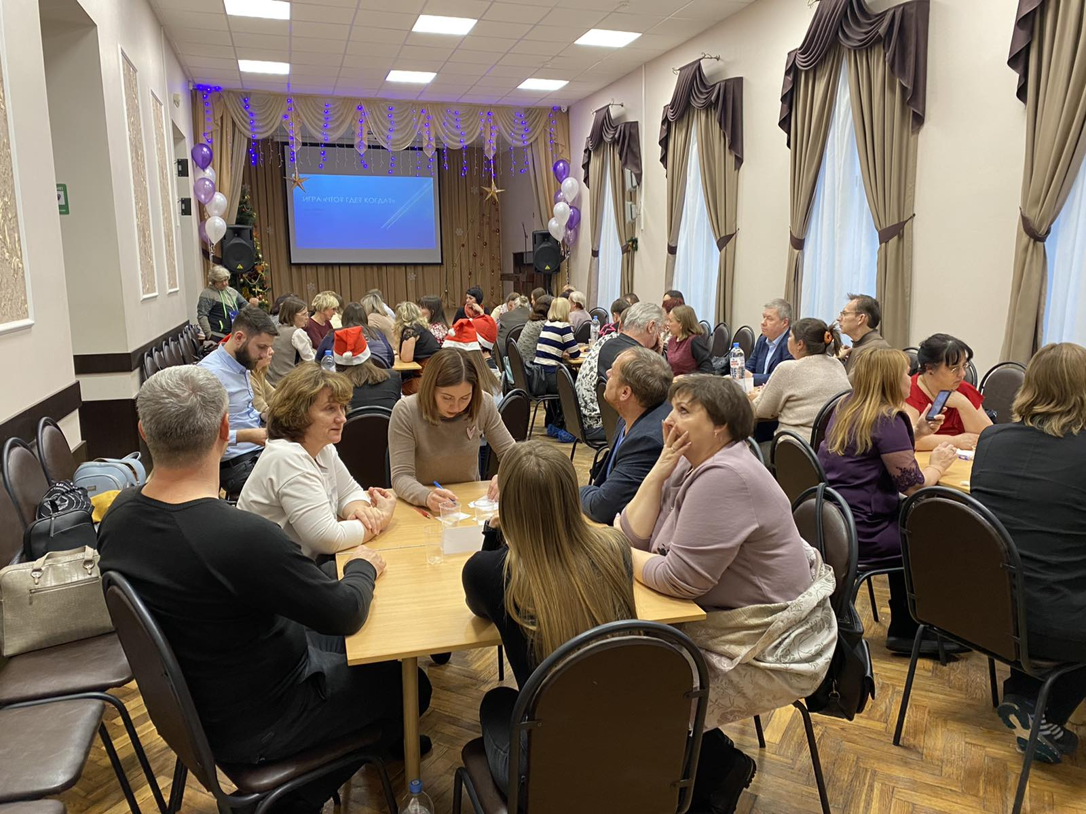
- Организация новогодних подарков детям членов профсоюза (300 подарков).
Оздоровление
В течение 2022 года оздоровились по санаторно-курортным путевкам в Ключи, Красный Яр, Демидково, Усть-Качка, Минеральные Воды 24 члена профсоюза.
Также были предоставлены членам профсоюза детские оздоровительные путевки в количестве 9 штук.
Подводя итоги прошедшего года, можно сделать выводы, что год был насыщенным и плодотворным, нам удалось сохранить профсоюзное членство.
Но и задач на новый 2023 год достаточно, есть над чем поработать, тем более, что это - год Педагога и наставника! Девизом нашей профсоюзной деятельности будет «Да здравствует то, благодаря чему мы, не смотря ни на что!»

